https://www.smp.no/nyheter/i/Qx6mlx/azad-karimi-flyktet-fra-iranske-myndigheter-og-is-na-skaper-han-seg-ei-ny-framtid-her?fbclid=IwAR0v78d2E_nOah10SM_zOqAhaXr32hCeiHzAjA7BPc_tx9aFRWH0Az4gShg

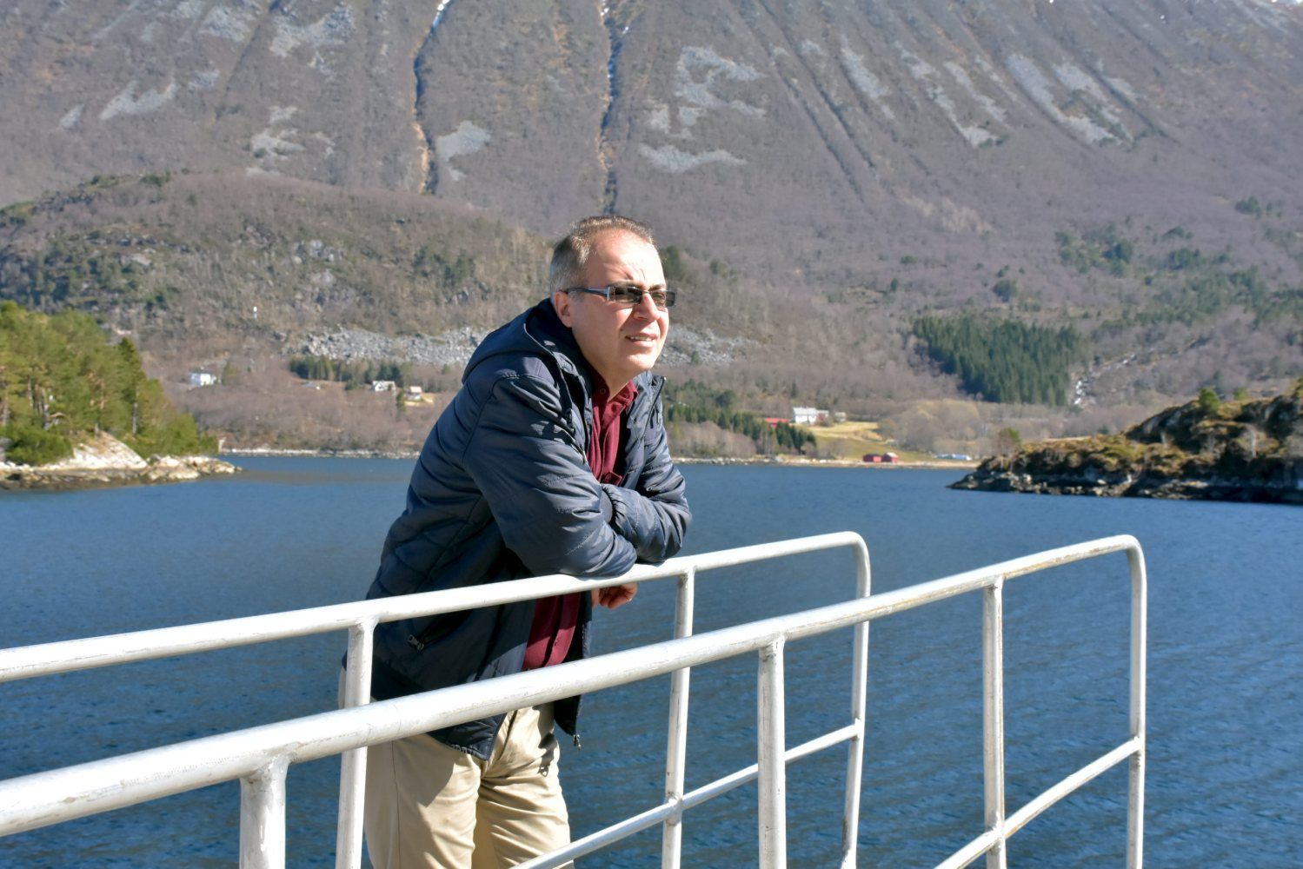
Azad Karimi, som er kurder fra Iran, er takknemlig for den hjelpen han har fått i Norge. Nå ønsker han å gi noe tilbake ved å lære seg norsk og i fram, tida få et yrke som kan tjene det norske samfunnet. Han har vært innom flere asylmottak i landet før han fikk opphold og lærer det norsk e samfunnet å kjenne i Brattvåg. FOTO: JOHAN BEHRENTZ

– Pennen er farligere enn våpen
Han skrev om gammel iransk historie. Han skrev om kvinners rettigheter, frihet og demokrati. Det tåler ikke iranske myndigheter.
Johan Behrentz

– Pennen er farligere enn våpen for et diktatur, sier Azad Karimi (44).
Vi besøker han i hans romslige, men litt slitne leilighet i Brattvåg. I industribygda på sunnmørskysten, langt unna den multikulturelle hjembyen Saqez nær Urmiyeh, nordvest i Iran, lærer han å bli nordmann. Han lærer norsk samfunnsliv og språk. I 2015 kom han som politisk flyktning etter å ha lagt bak seg en strabasiøs flukt over havet fra Tyrkia til Hellas og videre nordover i Europa.
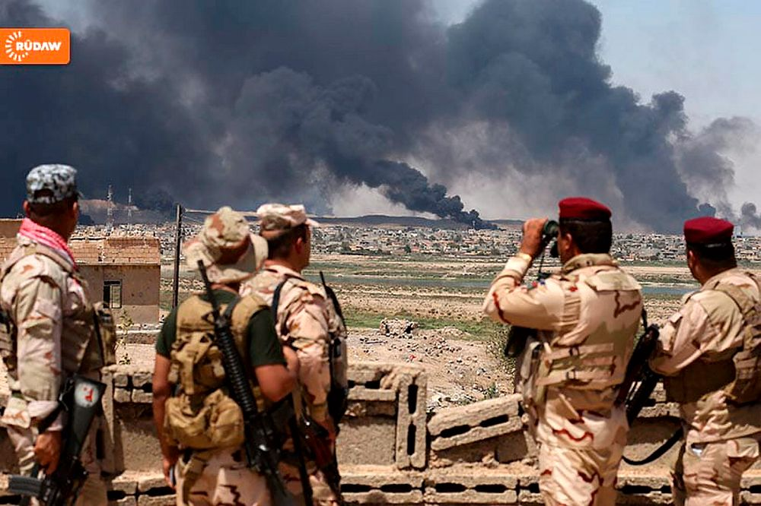
Krig: Kurdiske styrker ser mot IS-styrker som på et tidspunkt rykket stadig nærmere. De ble nedkjempet, men skapte før det stor uro i blant annet den selvstyrte kurdiske delen av Irak. – En dag jeg skulle på jobb, var gatene tomme. Folk flyktet fra IS, forteller Azad, som etter hvert klarte å flykte til Norge.

– Jeg er evig takknemlig for det Norge har gjort for meg. Her er frihet. Her er mennesker vennlige. Jeg liker Norge over alt, smiler Azad og ser bort mot kjøkkenvinduet. Der henger et norsk flagg. På kjøkkenbordet står et bilde av Norges konge og dronning. Ellers er leiligheta nokså spartansk utrustet. En bilderamme med motiver fra kurdisk historie henger på veggen, og en TV-kanal på kurdisk snakker ustanselig fra PCn.
Han er selv forfatter og journalist. Allerede som 16-åring skrev han sine første dikt og fikk publisert dikt da han var 23. Han studerte etter hvert agronomi og rettsvitenskap, og oppdaget snart at han ikke kunne skrive om alt.
– Da jeg var 16 år hatet jeg det politiske systemet i Iran. Det forfalsket fakta. Det forfalsket historien. Jeg hørte heller på utenlandsk radio og drømte om å bli nyhetsoppleser. Men som kurder uten de riktige politiske forbindelsene, var det umulig. Det hadde ordnet seg om jeg hadde meldt meg inn i reformpartiet, men jeg ser på det som en del av det samme korrupte systemet, sier Azad. Han ville være uavhengig.
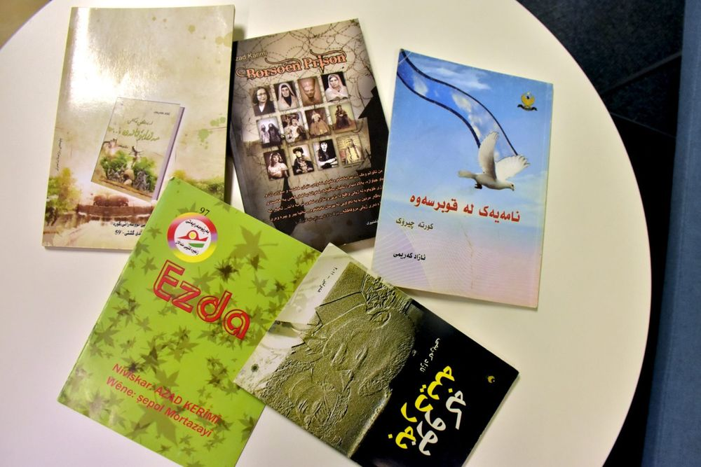
Bøker: Azad Karimi har gitt ut flere bøker og dikt i Iran og Irak. Flere av dem handler om kvinnefrigjøring. Azad tror en stor majoritet av folket i Iran ønsker et politisk skifte, men folket blir holdt nede av regimet som har kontakter også i vestlige land. FOTO: JOHAN BEHRENTZ

Flere ganger ble han innkalt til etterretningsvesenet som ville ha forklaring på det han hadde skrevet.
– Det ble etter hvert umulig for meg å bli boende i Iran. Jeg reiste til millionbyen Arbil, hovedstaden i den selvstyrte kurdiske regionen i Irak. Der kom jeg raskt inn i radio- og TV-arbeid, sier Azad.
Kurdistan er beskrivelsen av en eldgammel nomadekultur som eksisterte lenge før dagens grenser til Iran, Irak, Syria og Tyrkia ble risset inn på kartet. I høylandet, midt i grenseområdene til disse landa, bor opp mot 30 mill. kurdere som aldri er blitt tilkjent en selvstendig stat. Den store folkegruppen er blitt en torn i siden til statene i området.
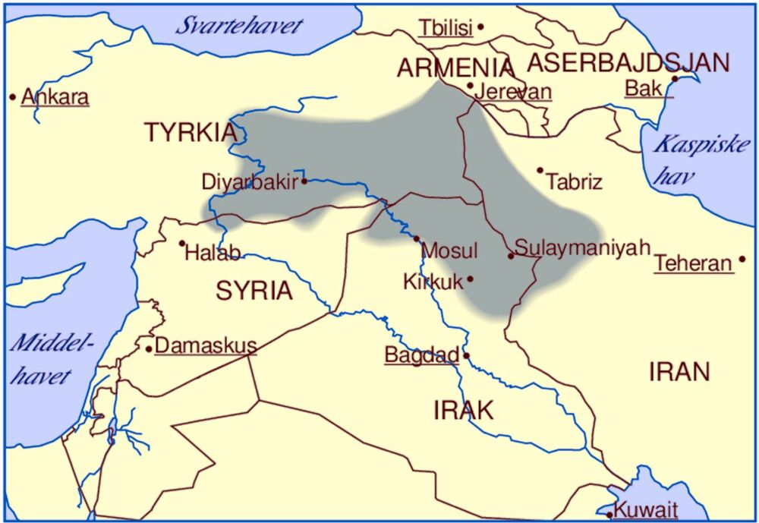
Kurdistan: Området omfatter 25–30 mill. kurdere og ligger som en buffer mellom øst og vest. Kurdistan har aldri blitt anerkjent som en selvstendig stat.Kart: Store Norske Leksikon/Scanpix

– Visste du at «De tre vise menn», som vi kjenner fra bibelhistorien om Jesu fødsel, kom fra Kurdistan? spør Azad og forklarer det med at disse astrologene som hadde sett Betlehemsstjerna, hadde en magisk religion.
– Ingen andre steder i Østen hadde man en slik religion, forklarer han og viser at han er godt orientert om Irans og Midtøsten historien.
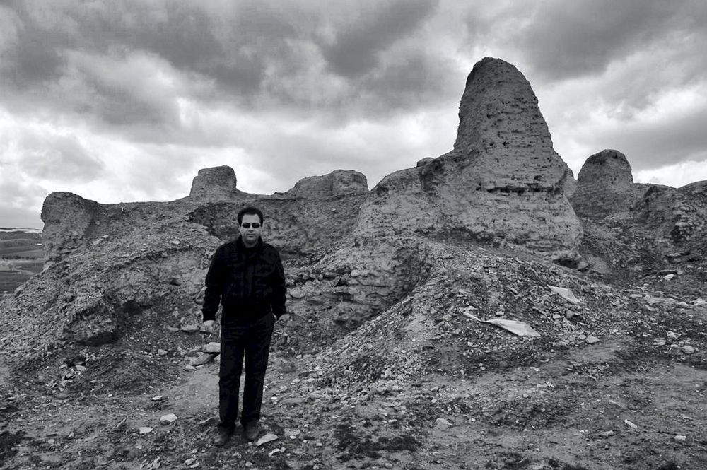
Historie: Azad Karimi i et område ved hjembyen i Iran. Myndighetene likte dårlig at han skrev fakta om historien til kurderne. Han følte seg mer og mer utrygg før han flyktet via Tyrkia til Europa og Norge. FOTO: PRIVAT

Selv kommer han på morssida fra en aristokratisk kurdisk familie som tidligere hadde stor innflytelse blant kurdere i Iran.
– Jeg ville fortelle om røttene til Iran og kurderne, men makthaverne i Iran vil utslette historien for å skape sin egen maktbase. Kutter man båndene til historien, klarer man heller ikke å tenke på framtida, mener Azad, og viser til hvordan nordmenn tar vare på sin egen historie. I Iran er det et diktatur som må bruke etterretningsvesenet til å holde folket nede. På utenlandsk jord står landet bak flere terroraksjoner. Iranske medier sprer hatpropaganda mot Vesten. Dagens lederskap, som drømmer tilbake til muslimsk storhetstid, har etter Azads mening ingen framtid.
– Men jeg tror det iranske folket til slutt vil reise seg mot dette diktaturet, sier Azad som hadde meldt seg inn i det kurdiske demokratiske partiet (KDP) i Iran.
Azad Karimi ville skape seg en ny framtid i Arbil i Irak i 2012. Han fikk jobb som nyhetsoppleser i kurdiske radio- og TV-stasjoner, men han merket snart at Iran hadde lange fingre inn i det kurdiske miljøet. Etter Irak-krigen oppsto det et vakuum, som Iran utnyttet.
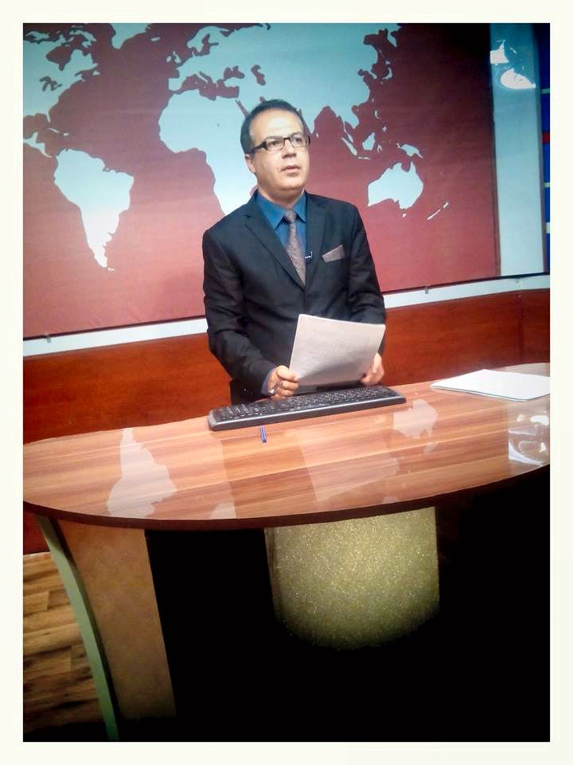
Nyhetsoppleser: Azad jobbet som nyhetsoppleser for kurdisk radio og fjernsyn da han kjente at det begynte å brenne under beina på han. Han flyktet fra den irakiske byen Arbil til Europa og Norge.FOTO: PRIVAT

– Jeg kunne ikke stole på andre enn mine nærmeste. Jeg hadde frihet, men ikke trygghet. En dag jeg skulle på jobb, var det nesten folketomt i gatene. Folk flyktet. Islamsk Stat (IS), sto bare to mil unna. USA bidro til at IS ikke skulle erobre Arbil, men det var krigshandlinger der både Irakiske og Iranske styrker kjempet mot IS. Jeg forsto at jeg måtte komme meg til et tryggere sted, sier Azad.
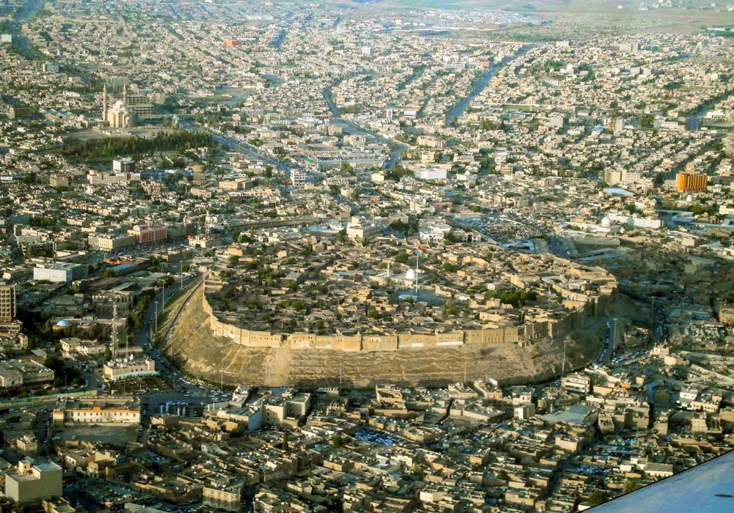
Arbil: Hovedstad i den sjølstyrte kurdisk regionen i Nord-Irak er Arbil (I rbil). Den er bygd rundt en gammel festning. FOTO: WIKIPEDIA

Han snakker rolig, og vi skryter av hans norskkunnskaper. Etter tre, fire år i Norge gjør han seg godt forstått, og er svært motivert for å lære seg mer. Gjennom norskundervisningen i Brattvåg har han fått praksis som «alt mulig mann» i NRK Møre og Romsdal. Han har fått gode venner i Brattvåg, som også bidrar til at han får utvikle språket. Opprinnelig snakker og skriver han persisk flytende og kan tre kurdiske dialekter. Han forstår og skriver arabisk ved siden av engelsk.
– Nå legger jeg alt det andre bak meg. Jeg har begynt på et nytt liv i Norge. Jeg elsker dette landet, smiler Azad, som har planene klare. Etter norskopplæring i Haram ønsker han å studere medier, for eksempel i Volda.
– Norge er blitt mitt nye land nå, smiler han.

Publisert: lørdag 4. mai 2019 kl. 19:31, Sist oppdatert: 5. mai 2019 (22:14)

